**RÉF 713-12 - Mesure de débit d'huile de trempe**

**Société : GKN Sinter Metals S.P.A**

**Industrie : Fabrication de métal fritté**

**Description de l’application :** C’est un dispositif d'enregistrement du débit devant un refroidisseur pour huile de trempe

**Conditions opératoires :**

Le client utilise une huile de trempe dans laquelle les pièces sont trempées. Pour réduire la température de l'huile, elle est pompée à travers un refroidisseur. La quantité pompée doit être enregistrée**.**

**Problèmatique :** L'huile peut devenir très chaude (environ 150°C) et contenir des particules.

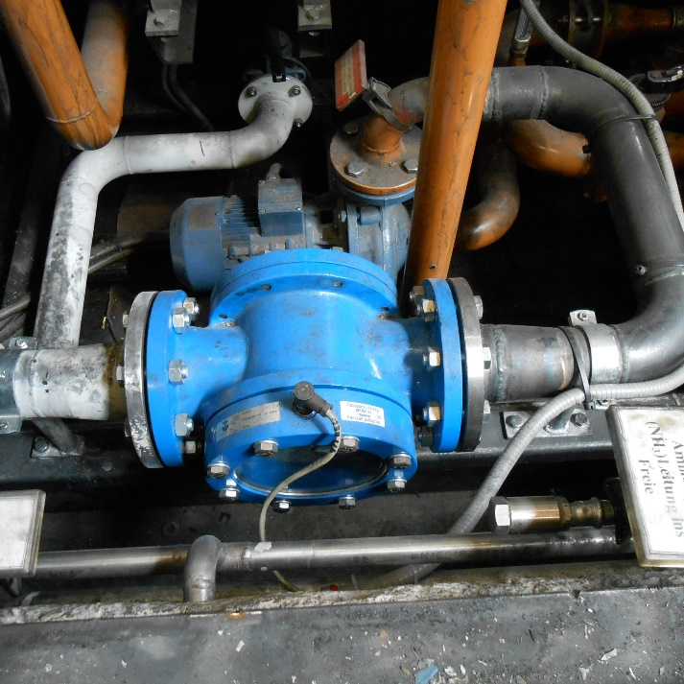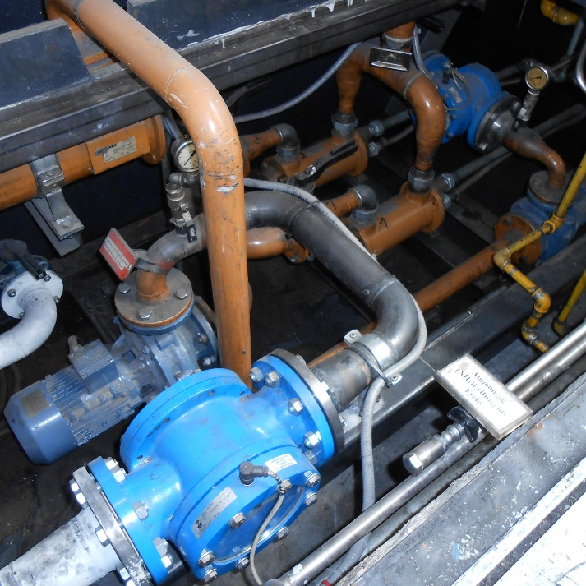

**Solution Kirchner :** un KLA-EM a été utilisé - Date de début : 2015

Remarques : Étant donné que le client installe les appareils dans une trappe de sol, il est difficile de lire l'échelle. Cependant, le KLA est notre appareil qui peut le mieux faire face aux médias contaminés.

Pour une autre application du même type, un KFS-EM avec un joint de chambre à ressort a été utilisé (voir Bamo-memo KFS)

**Concurrent :** *Ce type d'appareil de mesure n'est produit que par Kirchner . Il existe un autre fournisseur sur le marché, mais ses appareils sont également fabriqués par BAMO KIRCHNER*

**Conclusion : KLA notre appareil pour les milieux contaminés**

**REF 713-12 Durchflussmessung von Härteöl**



**Unternehmen:** GKN Sinter Metals S.P.A

**Branche:** Herstellung von Sinter Metall

**Einsatzverfahren:** Gerät zur Erfassung des Durchflusses vor einem Kühler für Härteöl

**Betriebsbedingungen:** Der Kunde benutzt ein Härteöl in dem Werkstücke abgeschreckt werden. Um die Temperatur des Öls zu reduzieren wird es durch einen Kühler gepumpt. Die gepumpte Menge soll erfasst werden.

**Problematik:** Das Öl kann sehr heiß werden (ca. 150°C) und in dem Öl können Partikel enthalten sein.

**Kirchner-Lösung:** Es wurde ein KLA-EM eingesetzt

Startdatum: 2015

Hinweise: Da der Kunde die Geräte in einer Bodenluke eingebaut wird ist die Ablesbarkeit der Skala schwierig. Das KLA ist aber unser Gerät welches am besten mit verunreinigten Medien zurechtkommt. Für eine weitere Anwendung gleicher Art wurde ein KFS-EM mit Federraumabdichtung verwendet (siehe Bamo-memo KFS)

**Mitbewerber:** Dieser Typ Messgerät wird nur von Kirchner und Tochter produziert. Auf dem Markt gibt es zwar noch einen weiteren Anbieter, der lässt seine Geräte jedoch auch bei Kirchner und Tochter produzieren.

**Fazit:** KLA unser Gerät für verunreinigte Medien